软件系统详细设计说明书
通讯录管理系统

目录
第一章 引言 4
1.1编写目的 4
1.2背景 4
1.3定义 4
第二章 总体设计 5
2.1系统功能 5
2.2功能概述 5
第三章 详细设计 6
3.1系统组成 6
3.2模块详细设计 6
3.3输人项 9
3.4输出项 9
3.5接口设计 9
3.6性能 10
3.7注释设计 10
3.8限制条件 10
3.9尚未解决的问题 11
第四章 测试计划 11
4.1测试目的 11
4.2测试要点 11

第一章 引言

1.1编写目的
本详细设计说明书详细地写出了软件软件在实现过程中的具体的实现方法，方便了解本系统的具体的实施方法，便于维护和学习，能够及时回来看该程序的设计思路。

1.2背景
初衷来自于我们自身使用的手机通讯录系统，该系统占据内存很大，且功能繁多，有很多不实用的功能，在很大程度上浪费了手机内存，但同时，也有很多此类的软件，很受用户青睐，在一定程度上，存在很大的竞争
1. 待开发的软件系统的名称：通讯录管理系统；
2. 开发人员：王胜海，妥志福，牛瑞鑫，马中林，邓英蓉，董润园；
3.. 用户：手机内存小的用户需要一款不用占据很大内存的软件；

1.3定义
- 开发工具：Eclipse
- 开发语言：JAVA

第二章 总体设计

2.1系统功能
<1>通讯录的读取：要能实时且正确的读取通讯录文件的联系人信息。
<2>通讯录的存储：能够正确的按照用户的需求存储通讯录信息和及时更改和的通讯录信息。
<3>通讯录的排序：在正确读取通讯录的情况下，根据用户的要求对通讯录实现按姓名排序、按电话号码排序，从而能让用户更为方便的使用通讯录。
<4>删除联系人：在正确读取的情况下，根据用户的需求对通讯录中的联系人进行删除操作，然后从新更新通讯录文件。
<5>增加联系人：在正确读取通讯录的情况下，根据用户的要求对通讯录增加联系人，并及时更新通讯录文件
<6>编辑联系人：在正确读取通讯录的情况先，根据用户的要求对通讯录中的联系人进行编辑，然后对通讯录文件进行更新。

2.2功能概述
打开程序，进入程序主菜单：
<1>通讯录信息查询
查询分为两个方面：①用户知道所要搜寻电话的人的姓名，只需输入该姓名即可显示该人的姓名、电话号码及所在地。②用户有一个电话号码，但不知道此电话号码是谁的，则需输入号码来查看该号码是不是次通讯录中已记录的人的号码，若是即显示该号码及姓名、所在地，若不是则显示“无记录”。
<2>通讯录信息添加
若要向通讯录中添加新号码，也分两个方面：①若该通讯录是新的，即没有任何通讯记录的，则直接往里添加，需先输入姓名，随即输入号码和所在地，用于存储。②若通讯录不是空的，在添加新号码时则须在最后一个号码的后面进行添加（输入姓名、电话号码及所在地），依次类推。 进入主菜单，选择“添加”键，进入通讯录信息添加模块。
<3>通讯录信息删除
若要对通讯录中的内容进行删除，首先显示所有的通讯录，然后输入所要删除的号码或人的姓名对其进行删除。若要继续删除与以上流程相同。
进入主菜单，选择“删除”键,进入通讯录信息部分删除模块。 输入你所要删除人的姓名。 删除成功。
<4>通讯录信息修改若对通讯录中的信息进行修改，进入主菜单，选择“修改”键，实时通过某个联系人姓名或者号码进行相关信息的修改和完善。若要继续修改与以上流程相同。
<5>通讯录信息更新
在正确读取通讯录的情况下，根据用户的要求对通讯录中的联系人进行编辑，然后对通讯录文件进行更新。

第三章 详细设计

3.1系统组成
1．数据集模块
通过此模块来统一管理通讯录管理系统中用到的数据库连接控件、数据源控件、数据集控件和数据查询控件 。
2．登录窗体模块
3．系统管理模块
用户通过此模块来管理用户组和系统登录用户，包括登录用户组和系统登录用户名称的添加、修改、删除和查询等。
4．主窗体模块
用户通过此模块可以显示系统的主菜单，也可以执行数据库的备份和恢复操作。 在主窗体模块中，包括3个子模块：通讯录数据管理子模块、信息管理子模块和登录信息查询子模块。

3.2模块详细设计
1）功能流程图

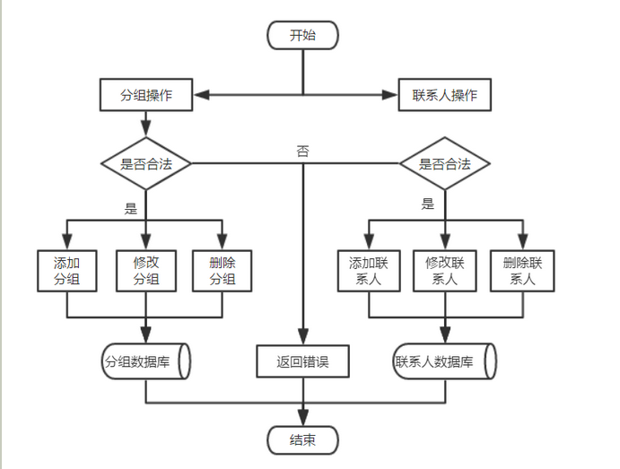
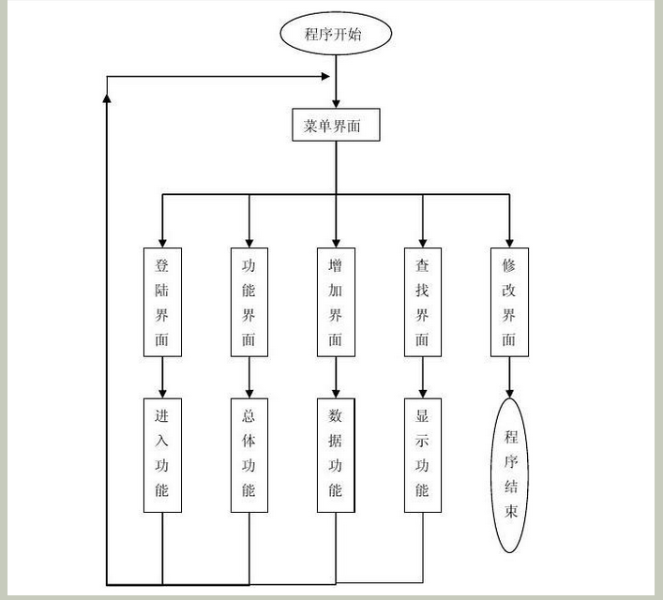
2）uml类图：
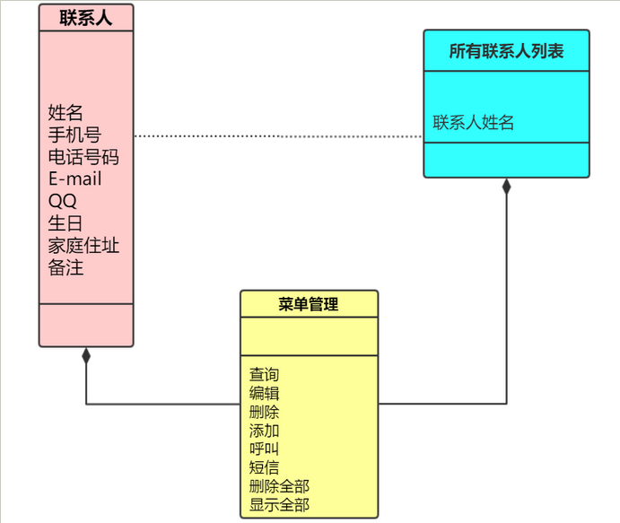

3.3输入项
用户登录：输入姓名，密码。
查询：输入要查询人的姓名、电话。

3.4输出项
输出：要查询的人的姓名，电话以及其他信息；联系人列表。

3.5接口设计
（1）用来查询一条数据的接口
（2）增加记录的接口
（3）删除记录的接口
（4）查询记录的接口
（5）修改记录的接口

3.6性能

性能：精度、灵活性、时间特性

1、精度。提高系统运行的精度，减少了用户大量的手动查找环节。

2、灵活度。灵活设计方便了用户浏览界面，以便用户更简单的进行通讯录管理系统的使用。

3、时间特性。我们对服务器的响应做出了规划以及实现操作。在用户提出信息检索请求后60ms—120ms之间服务器给出响应，返回检索信息。

3.7注释设计
说明准备在本程序中安排的注释，如：
- 加在模块首部的注释；
- 加在各分枝点处的注释；
- 对各变量的功能、范围、缺省条件等所加的注释；
- 对使用的逻辑所加的注释等等。

3.8限制条件
时间，工作环境，资金

3.9尚未解决的问题
可能存在的潜在缺陷和后续工作：软件的开发周期的不够，软件还不够稳定，有些功能还未实现，用户在使用是可能操作不便，应该建立一个比较全面的帮助文挡，如果有时间，应该补充一些功能，使操作简单化。

第四章 测试计划

4.1测试目的
①测试通讯录管理系统的各种功能是否含有BUG
②能否正常运行该系统
③预期达到能够在系统投入运行之前进可能的找出系统的错误

4.2测试要点
①用户登录验证；
②查看联系人；查看联系人的详细信息；
③添加，删除，修改，查看联系人；
④退出登录

